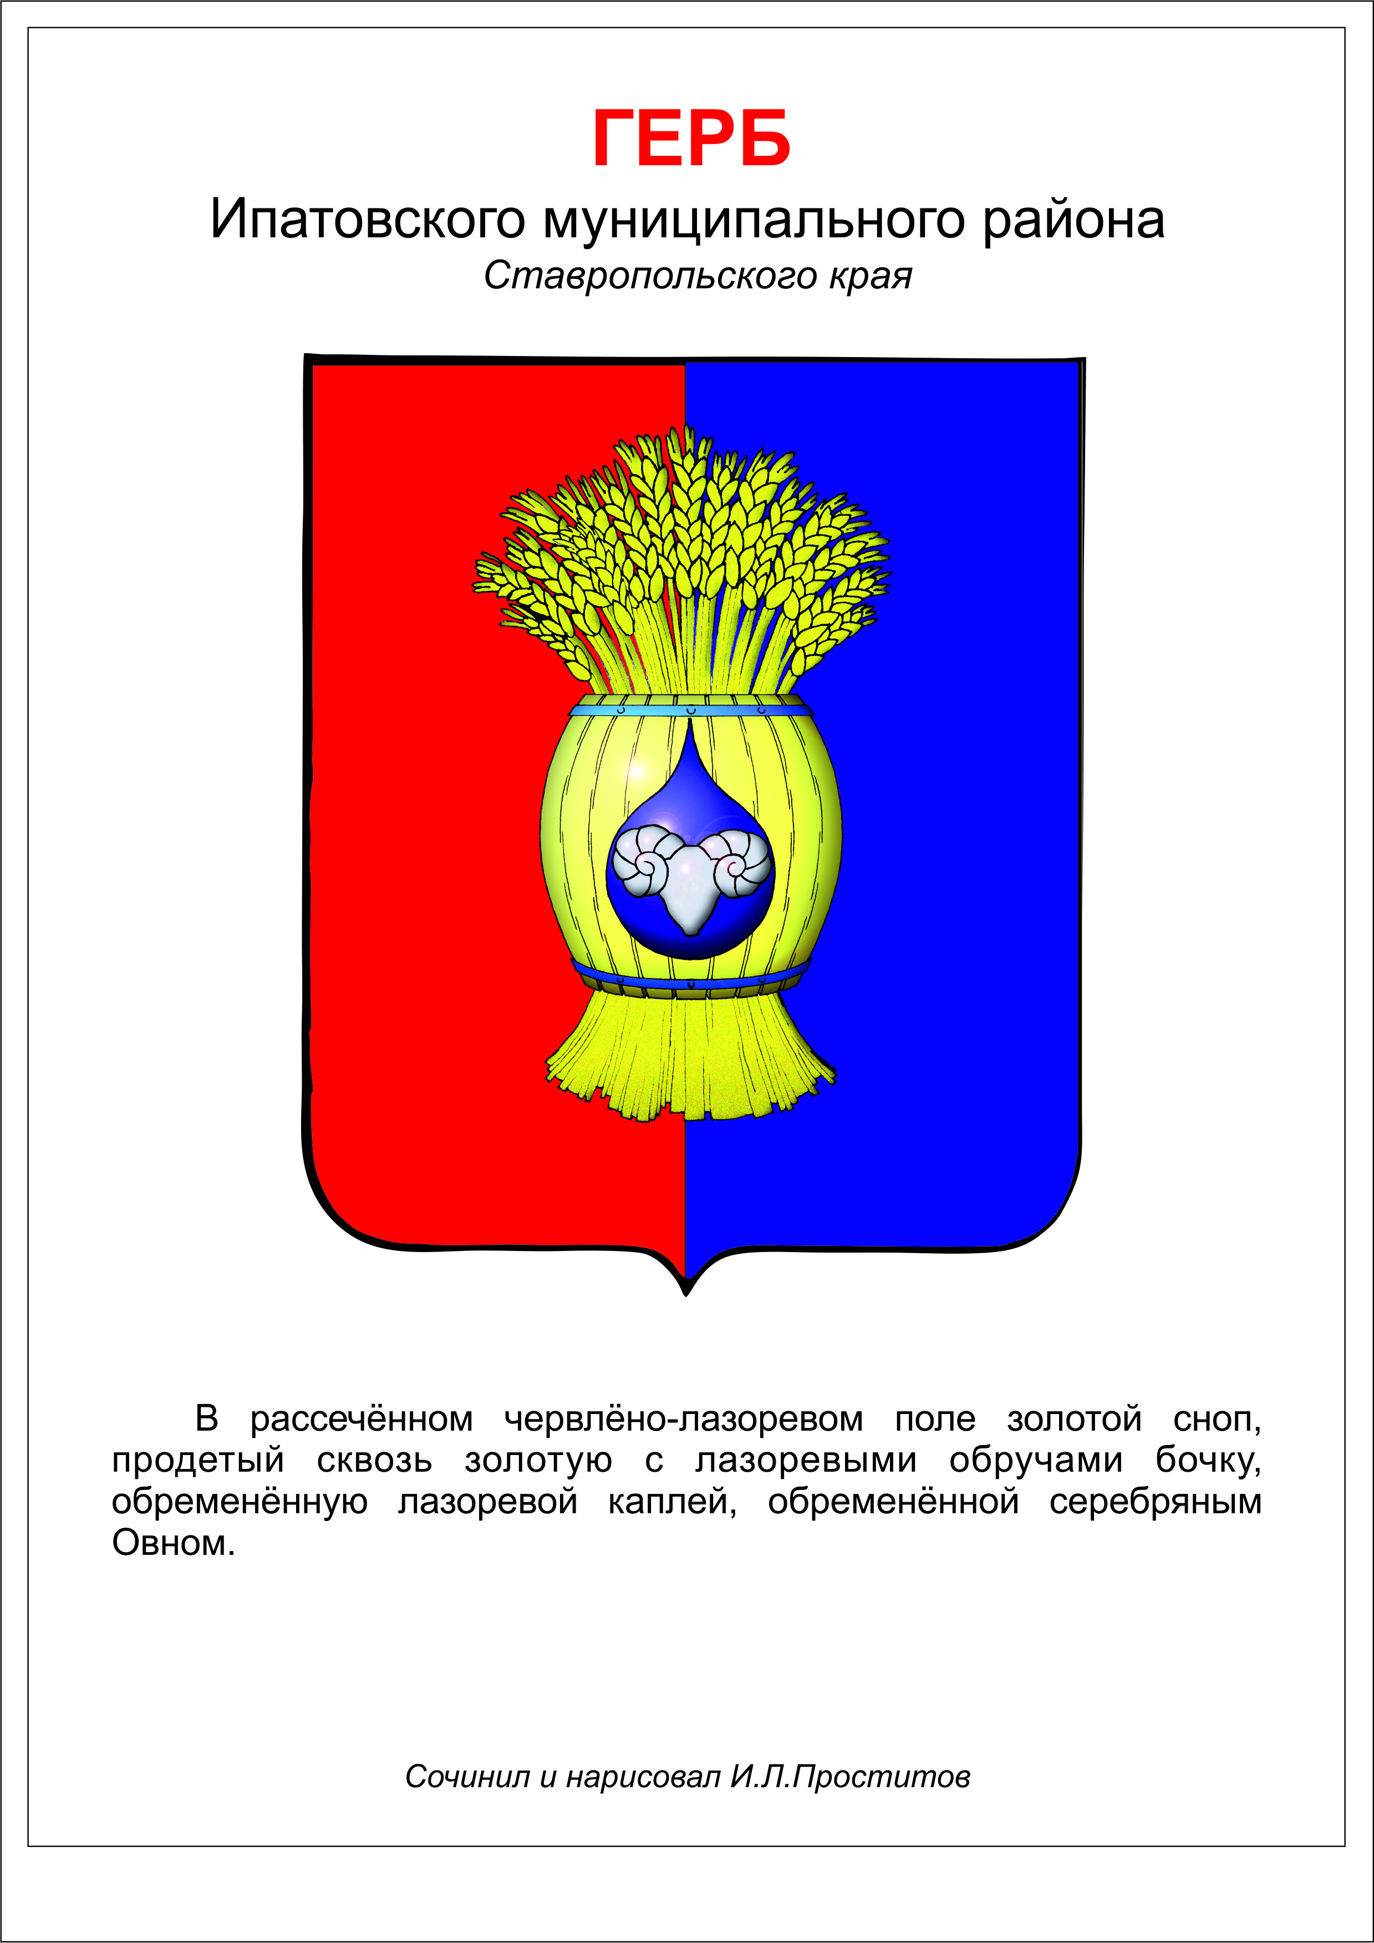

**ДУМА ИПАТОВСКОГО МУНИЦИПАЛЬНОГО округа**

**СТАВРОПОЛЬСКОГО КРАЯ**

**ВТОРОГО СОЗЫВА**

**РЕШЕНИЕ**

22 апреля 2025 г. г. Ипатово № 49

**О назначении публичных слушаний по проекту решения Думы Ипатовского муниципального округа Ставропольского края «Отчет об исполнении бюджета Ипатовского муниципального округа Ставропольского края за 2024 год»**

В соответствии со статьей 28 Федерального закона от 06 октября 2003 г. №131-ФЗ «Об общих принципах организации местного самоуправления в Российской Федерации», статьей 18, пунктом 8 части 2 статьи 32 Устава Ипатовского муниципального округа Ставропольского края, Порядком организации и проведения публичных слушаний на территории Ипатовского муниципального округа Ставропольского края, утвержденным решением Думы Ипатовского муниципального округа Ставропольского края от 28 ноября 2023 г. №139, Положением о бюджетном процессе в Ипатовском муниципальном округе Ставропольского края, утвержденным решением Думы Ипатовского муниципального округа Ставропольского края от 28 ноября 2023 г. №132,

Дума Ипатовского муниципального округа Ставропольского края

РЕШИЛА:

1. Назначить проведение публичных слушаний по проекту решения Думы Ипатовского муниципального округа Ставропольского края «Отчет об исполнении бюджета Ипатовского муниципального округа Ставропольского края за 2024 год» (далее – проект решения) на 26 мая 2025 года в 10-00 часов**.**

2. Место проведения публичных слушаний: зал заседаний администрации Ипатовского муниципального округа Ставропольского края,

г. Ипатово, ул. Ленинградская, 80.

3. Инициатором публичных слушаний по проекту решения является Дума Ипатовского муниципального округа Ставропольского края.

4. Определить состав участников публичных слушаний: депутаты Думы Ипатовского муниципального округа Ставропольского края; представители администрации Ипатовского муниципального округа Ставропольского края, предприятий, учреждений, организаций всех форм собственности, общественных организаций и политических партий, жители округа.

5. Осуществить все необходимые действия, предусмотренные Порядком организации и проведения публичных слушаний на территории Ипатовского муниципального округа Ставропольского края, утвержденным решением Думы Ипатовского муниципального округа Ставропольского края от 28 ноября 2023 г. №139.

25 апреля 2025 года опубликовать информационное сообщение о назначении публичных слушаний по проекту решения в муниципальной газете «Ипатовский информационный вестник», а также разместить проект решения на официальном сайте администрации Ипатовского муниципального округа Ставропольского края в информационно-телекоммуникационной сети «Интернет» [http://ipatovo.org](http://www.ipatovo.org/index.php?c=main) раздел Дума Ипатовского муниципального округа Ставропольского края.

13 мая2025 года опубликовать информационное сообщение о проведении публичных слушаний по проекту решения в общественно-политической газете Ипатовского муниципального округа Ставропольского края «Степные Зори».

6. Разместить проект решения и информационное сообщение о назначении публичных слушаний по нему в личном кабинете Думы Ипатовского муниципального округа Ставропольского края на портале государственных и муниципальных услуг в соответствующем разделе платформы обратной связи.

7. Определить, что предложения и замечания по проекту решения направляются в Думу Ипатовского муниципального округа Ставропольского края в сроки: с 25 апреля 2025 года по 13 мая 2025 года одним из следующих способов: лично либо почтовым отправлением по адресу: Ставропольский край, г. Ипатово, ул. Ленина,116, кабинет 2; по адресу электронной почты [smr.ipatovo@mail.ru](mailto:smr.ipatovo@mail.ru) или через личный кабинет Думы Ипатовского муниципального округа Ставропольского края на портале государственных и муниципальных услуг, с указанием фамилии, имени, отчества (последнее - при наличии), даты рождения, адреса места жительства и контактного телефона жителя муниципального образования, внёсшего предложения по обсуждаемому проекту.

8. Контроль за организаций и проведением публичных слушаний возложить на аппарат Думы Ипатовского муниципального округа Ставропольского края и комитет Думы Ипатовского муниципального округа Ставропольского края по экономике, бюджету, налогам, финансово-кредитной политике и муниципальной собственности.

9. Настоящее решение вступает в силу со дня его принятия.

Председатель Думы

Ипатовского муниципального округа

Ставропольского края Л.К. Балаба